**Паспорт**

воинского захоронения

1. Место и дата захоронения: **Псковская область, Куньинский район, Жижицкая волость, деревня Жижица, улица Зелёная, дата захоронения** **– 1955 год**

1. Тип захоронения: **братская могила**

1. Размеры захоронения: **7,30 м. х 12,80 м., ограждение – металлическая оградка**
2. Краткое описание памятника (надгробия) на захоронении: **Скульптура «Солдат в каске с автоматом». Высота 2,50 м. Установлен на постаменте высотой 1,50 м. Окрашен под серебро. Изготовлен из бетона. Техническое состояние удовлетворительное.**
3. Количество захороненных:

|  |  |  |  |  |  |  |  |
| --- | --- | --- | --- | --- | --- | --- | --- |
| Всего | В том числе по категориям | | | | | | Примечание |
|  | Военнослужащих | | Участников сопротивления | | Жертв войны | |  |
|  | Известных | Неизвестных | Известных | Неизвестных | Известных | Неизвестных |  |
| 148 | 148 - - - - - | | | | | |  |

1. Персональные сведения о захороненных:

|  |  |  |  |  |  |  |
| --- | --- | --- | --- | --- | --- | --- |
| № п/п | Фамилия, имя, отчество | Воинское звание | Год  рождения | Дата гибели или захоронения | Место  захоронения | Откуда  перезахоронен |
| 1 | 2 | 3 | 4 | 5 | 6 | 7 |
|  |  | **Офицеры** |  |  |  |  |
| 1. | Борисов Семен Иванович | лейтенант | 01.01.1921 | 13.09.1941 | Жижица | Жижица |
| 2. | Габдарахманов Габдрахим Габдрахимович | м.п. | 01.01.1908 |  | Жижица | Жижица |
| 3. | Домбровский Мстислав Павлович | ст. лейтенант | 01.01.1918 | 02.06.1942 | Жижица | Анашкино |
| 4. | Дунаев Егор Никитович | ст. лейтенант |  | 26.05.1943 | Жижица | Наумово |
| 5. | Козырев Алексей Николаевич | лейтенант | 01.01.1920 |  | Жижица | Жижица |
| 6. | Ламинский Сергей Федорович | капитан |  | 17.07.1943 | Жижица | Наумово |
| 7. | Паршин Виктор Григорьевич | ст. лейтенант | 01.01.1913 | 11.02.1943 | Жижица | Гороватка |
| 8. | Татлыев Сергей Михайлович | лейтенант | 01.01.1916 | 11.07.1943 | Жижица | Наумово |
| 9. | Хромов Александр Иванович | лейтенант |  | 19.11.1941 | Жижица | Жижица |
|  |  | **Сержанты, старшины** |  |  |  |  |
| 10. | Абдиев Алатай | сержант | 01.01.1921 | 05.07.1943 | Жижица | Михайлово |
| 11. | Аглицкий Иван Васильевич | ст. сержант | 01.01.1910 |  | Жижица | Овечково |
| 12. | Басаровсий Григорий Семенович | сержант |  | 12.03.1943 | Жижица | Залучье |
| 13. | Бельтюков Евлампий Сергеевич | старшина | 01.01.1910 | 01.08.1941 | Жижица | Михайловское |
| 14. | Блинов Василий Яковлевич | ст. сержант |  | 01.01.1943 | Жижица | Гороватка |
| 15. | Гладких Федор Андреевич | мл. сержант | 01.01.1911 | 01.08.1941 | Жижица | Жижица |
| 16. | Дьяченко Николай Архипович | ст. сержант | 01.01.1916 | 17.12.1942 | Жижица | Равонь |
| 17. | Китаров Кабдир | сержант |  | 10.02.1943 | Жижица | Гороватка |
| 18. | Локтионов Сергей Кузьмич | ст. сержант |  | 25.03.1944 | Жижица | Равонь |
| 19. | Маркин Иван Павлович | сержант | 01.01.1913 | 01.08.1941 | Жижица | Жижица |
| 20. | Нифонтов А.П. | сержант |  |  | Жижица | Жижица |
| 21. | Портнягин Николай Семенович | сержант | 01.01.1903 | 29.10.1942 | Жижица |  |
| 22. | Руднев Александра Яковлевич | ст. сержант | 01.01.1910 | 12.07.1942 | Жижица | Печененки |
| 23. | Росторгуев И.М. | старшина |  |  | Жижица | Ким |
| 24. | Сухов Григорий Петрович | мл. сержант |  | 09.10.1943 | Жижица | Жижица |
| 25. | Субботин Владимир Павлович | ст. сержант | 01.01.1921 | 05.06.1944 | Жижица | Жижица |
| 26. | Широков Василий Яковлевич | ком. отделения |  | 11.02.1943 | Жижица | Гороватка |
| 27. | Фропников Степан Борисович |  |  | 25.08.1941 | Жижица | Курово |
| 28. | Сальников Иван Леонтьевич | ком. отделения | 01.01.1912 | 08.1941 | Жижица | Жижица |
|  |  | **Рядовые** |  |  |  |  |
| 29. | Аминов Патфулла Лукменович | рядовой | 01.01.1894 | 01.04.1944 | Жижица | Жижица |
| 30. | Артамонов Яков Артамонович |  |  | 18.07.1941 | Жижица | Жижица |
| 31. | Аношкин Семен Васильевич | рядовой |  | 15.05.1943 | Жижица | Наумово |
| 32. | Ахматов Евгений Филиппович | рядовой |  | 19.09.1942 | Жижица | Жижица |
| 33. | Афанасьев Иван Афанасьевич | красноармеец |  | 01.01.1943 | Жижица | Гороватка |
| 34. | Бажитов Кузьма Антонович | рядовой |  | 19.11.1942 | Жижица | Логово |
| 35. | Базаров Антон Михайлович | рядовой |  | 15.03.1943 | Жижица | Жижица |
| 36. | Барсукова Александра Прокофьевна | рядовой | 01.01.1923 | 05.07.1944 | Жижица | Жижица |
| 37. | Безруков Максим Иванович | рядовой | 01.01.1913 | 01.08.1941 | Жижица | Жижица |
| 38. | Бочканов Урдбек | красноармеец |  | 26.01.1944 | Жижица | Барсуки |
| 39. | Бухранов Андрей Андреевич | красноармеец |  | 16.01.1944 | Жижица | Барсуки |
| 40. | Бушмакин Иван Александрович | рядовой | 01.01.1905 | 19.09.1943 | Жижица | Жижица |
| 41. | Баранников Федор Михайлович | красноармеец |  | 07.05.1943 | Жижица | Наумово |
| 42. | Бессонов Владимир Иванович | красноармеец |  | 05.10.1943 | Жижица | Наумово |
| 43. | Винников Михаил Васильевич | красноармеец |  | 24.12.1942 | Жижица | Наумово |
| 44. | Ваганов Павел Федорович | мл. сержант |  | 04.04.1943 | Жижица | Наумово |
| 45. | Васильев Иван Прокофьевич | интенд.2р |  | 26.03.1943 | Жижица | Наумово |
| 46. | Васько Тимофей Григорьевич | красноармеец |  | 17.06.1943 | Жижица | Наумово |
| 47. | Волков Федор Иванович | красноармеец |  | 21.07.1942 | Жижица | Ольховец |
| 48. | Грудин Федор Иванович | красноармеец |  | 22.07.1942 | Жижица | Ольховец |
| 49. | Гайбутдинов Мингалет | рядовой | 01.01.1908 |  | Жижица | Жижица |
| 50. | Гайфутдинов Мухаммет Нукутдинович | рядовой | 01.01.1911 | 01.08.1941 | Жижица | Жижица |
| 51. | Глухов Иван Андреевич | красноармеец |  |  | Жижица | Жижица |
| 52. | Горбаков Владимир Васильевич | красноармеец | 01.01.1908 | 19.09.1942 | Жижица | Жижица |
| 53. | Горленский Даниил Ефимович | рядовой | 01.01.1899 | 15.11.1941 | Жижица | Анашкино |
| 54. | Гришин Иван Петрович | рядовой |  | 12.07.1943 | Жижица | Наумово |
| 55. | Газылшин Ахматша М.Кармалке | красноармеец | 01.01.1906 |  | Жижица | Жижица |
| 56. | Давыдов Василий Степанович | красноармеец |  | 20.01.1944 | Жижица | Барсуки |
| 57. | Демидов Николай Михайлович | красноармеец |  | 11.02.1943 | Жижица | Гороватка |
| 58. | Джансаров Инбасир | красноармеец | 01.01.1909 | 06.02.1944 | Жижица | Барсуки |
| 59. | Додонов Михаил Федорович | рядовой |  | 13.08.1941 | Жижица | Хмелево |
| 60. | Дробушевский Андрей Андреевич | рядовой |  | 01.08.1941 | Жижица | Жижица |
| 61. | Дрогунов Николай Дмитриевич | красноармеец | 01.01.1918 | 31.07.1941 | Жижица | Жижица |
| 62. | Елохов Яков Петрович | красноармеец | 01.01.1923 | 14.03.1943 | Жижица | Житница |
| 63. | Желнов Матвей Тимофеевич | красноармеец |  | 04.03.1943 | Жижица | Жижица |
| 64. | Завьялов Анатолий Никонорович | рядовой | 01.01.1909 | 07.10.1942 | Жижица | Жижица |
| 65. | Зайцев Геннадий Дмитриевич | рядовой |  | 28.02.1943 | Жижица | Жижица |
| 66. | Захаров Терентий Хрисанович | рядовой | 01.01.1920 | 01.11.1942 | Жижица | Жижица |
| 67. | Зубов Константин Тимофеевич | рядовой |  | 21.07.1941 | Жижица | Ольховицы |
| 68. | Закирва Заки Закирвеч | красноармеец | 01.01.1907 |  | Жижица | Жижица |
| 69. | Зырянов Илья Иванович | красноармеец |  | 21.07.1941 | Жижица | Ольховец |
| 70. | Илларионов М.Ф. | рядовой | 01.01.1922 | 21.03.1943 | Жижица | Наумово |
| 71. | Ильюков Василий Степанович | рядовой | 01.01.1891 | 28.04.1943 | Жижица | Наумово |
| 72. | Какатеев Михаил Павлович | красноармеец | 01.01.1914 | 01.08.1941 | Жижица | Жижица |
| 73. | Калугин Сергей Николаевич | рядовой | 01.01.1910 | 01.08.1941 | Жижица | Жижица |
| 74. | Коровайчиков Дмитрий Тимофеевич | красноармеец | 01.01.1912 | 26.05.1943 | Жижица | Ольховец |
| 75. | Карашев Кайми | красноармеец | 01.01.1909 | 06.02.1944 | Жижица | Барсуки |
| 76. | Кузнецов Григорий Федорович | красноармеец | 01.01.1914 |  | Жижица | Жижица |
| 77. | Каркошин Семен Кузьмич | красноармеец |  | 01.02.1944 | Жижица | Барсуки |
| 78. | Кашагнин Алекей Егорович | рядовой |  | 16.03.1943 | Жижица | Жижица |
| 79. | Кейникштейн Абрам Тихасович | рядовой |  | 06.11.1943 | Жижица | Логово |
| 80. | Комаров Василий Иванович | рядовой |  | 11.02.1943 | Жижица | Гороватка |
| 81. | Комаров Тихон Михайлович | рядовой | 01.01.1913 | 01.03.1942 | Жижица | Жижица |
| 82. | Кирсанов Евстафий Николаевич | красноармеец |  | 02.06.1943 | Жижица | Наумово |
| 83. | Ковалев Михаил Степанович | сержант |  | 03.07.1943 | Жижица | Наумово |
| 84. | Кошкин Абрам Максимович | красноармеец |  | 05.04.1943 | Жижица | Наумово |
| 85. | Коржов Иван Максимович | красноармеец |  | 11.02.1943 | Жижица | Гороватка |
| 86. | Корнеев Николай Павлович | рядовой |  | 21.07.1941 | Жижица | Ольховицы |
| 87. | Королев | красноармеец | 01.01.1906 |  | Жижица | Жижица |
| 88. | Корольков Василий Степанович | рядовой |  | 11.02.1943 | Жижица | Гороватка |
| 89. | Котков Степан Семенович | рядовой | 01.01.1917 | 01.08.1941 | Жижица | Жижица |
| 90. | Крюков Андрей Александрович | ефрейтор | 01.01.1923 | 15.03.1943 | Жижица | Жижица |
| 91. | Кудрявцев Анатолий Петрович | красноармеец | 01.01.1918 |  | Жижица | Жижица |
| 92. | Кузьмин Василий Ильич | рядовой | 01.01.1909 | 01.08.1941 | Жижица | Жижица |
| 93. | Комаров Т.М. |  |  |  |  |  |
| 94. | Козлов Иван Евстафьевич | рядовой | 01.01.1902 | 07.04.1944 | Жижица | Жижица |
| 95. | Лебедев Кирилл Дмитриевич | красноармеец | 01.01.1893 | 31.03.1943 | Жижица | Наумово |
| 96. | Макаров Николай Павлович | летчик-испытатель |  | 11.11.1942 | Жижица | Жижица |
| 97. | Мингазитдинов Шарафи |  |  |  | Жижица | Жижица |
| 98. | Макаров Д.В. | красноармеец |  |  | Жижица | Городище |
| 99. | Маринин Иван Иванович | красноармеец | 01.01.1906 |  | Жижица | Жижица |
| 100. | Маров Леонид Ефремович | красноармеец |  | 24.02.1943 | Жижица | Наумово |
| 101. | Маслюков Александр Антипович | красноармеец |  | 16.02.1943 | Жижица | Наумово |
| 102. | Медведев Георгий Николаевич |  |  |  | Жижица |  |
| 103. | Назаров Федор Андреевич | красноармеец | 01.01.1910 | 19.02.1942 | Жижица | Жижица |
| 104. | Неверовсий Кузьма Викентьевич | рядовой | 01.01.1920 | 19.09.1942 | Жижица | Жижица |
| 105. | Пивняк Иван Романович | рядовой |  |  | Жижица | Наумово |
| 106. | Поломских Иван Александрович | красноармеец |  | 12.07.1942 | Жижица | Печененки |
| 107. | Протопопов Николай Захарович | рядовой | 01.01.1906 | 19.09.1942 | Жижица | Жижица |
| 108. | Пчельников Анфион Васильевич | рядовые | 01.01.1906 | 01.12.1941 | Жижица | Жижица |
| 109. | Панин Александр Петрович | красноармеец |  | 23.07.1942 | Жижица | Ольховец |
| 110. | Приходько Иван | красноармеец |  | 22.07.1942 | Жижица | Ольховец |
| 111. | Поляков А.П. | красноармеец |  |  | Жижица | Ким |
| 112. | Певзнер Борис Давыдович | красноармеец |  | 20.07.1942 | Жижица | Ольховец |
| 113. | Размазнин Иван Семенович | мл. сержант |  | 12.02.1943 | Жижица | Наумово |
| 114. | Рогожин Петр Иванович | красноармеец |  | 27.05.1943 | Жижица | Наумово |
| 115. | Решетников Л.И. |  | 01.01.1907 |  | Жижица | Жижица |
| 116. | Ратильский А.А. | красноармеец |  | 19.01.1944 | Жижица | Барсуки |
| 117. | Рыжков Виктор Викторович | красноармеец | 01.01.1921 | 29.10.1941 | Жижица | Михайловское |
| 118. | Сальников Иван Леонтьевич | красноармеец | 01.01.1912 | 08.1941 | Жижица | ? |
| 119. | Семенов Петр Сееменович | мл. сержант |  | 08.02.1943 | Жижица | Жижица |
| 120. | Сейтенов Ирменбай | красноармеец |  | 20.03.1943 | Жижица | Наумово |
| 121. | Соколов Илларион Панкратьевич | красноармеец |  | 21.03.1943 | Жижица | Наумово |
| 122. | Сомов Кузьма Прокопьевич | красноармеец | 01.01.1914 | 23.08.1941 | Жижица | Федосово |
| 123. | Сучков Егор Павлович | красноармеец | 01.01.1915 | 26.05.1945 | Жижица | Наумово |
| 124. | Старостин Александра Никитович | рядовой | 01.01.1908 |  | Жижица | Жижица |
| 125. | Семенов Федор Иванович | красноармеец |  | 22.08.1941 | Жижица | Жижица |
| 126. | Скоробогатов Меркурий Филиппович | рядовой | 01.01.1907 | 21.07.1941 | Жижица | Ольховец |
| 127. | Смирнов Михаил Васильевич | рядовой | 01.01.1912 | 04.03.1942 | Жижица | Овечково |
| 128. | Сорокин Сергей Трифонович | рядовой | 01.01.1919 | 01.12.1941 | Жижица | Жижица |
| 129. | Старостин Федор Васильевич | рядовой | 01.01.1898 | 11.02.1943 | Жижица | Гороватка |
| 130. | Спасов Павел Андреевич | красноармеец |  | 28.03.1943 | Жижица | Наумово |
| 131. | Степанов Андрей Савватеевич | рядовой | 01.01.1907 | 25.02.1943 | Жижица | Жижица |
| 132. | Сукичев Александр Алексеевич | рядовой | 02.01.1900 | 19.09.1942 | Жижица | Житица |
| 133. | Токарев Максим Антонович | рядовой | 01.01.1908 |  | Жижица | Жижица |
| 134. | Тимирханов Габдрахим Заримович | рядовой | 01.01.1914 |  | Жижица | Жижица |
| 135. | Трифанов Евгений Иванович | ефрейтор | 01.01.1925 | 05.07.1944 | Жижица | Жижица |
| 136. | Тищенко Г.И. | красноармеец |  |  | Жижица | Ким |
| 137. | Туманова Анна Павловна |  | 01.01.1918 | 20.09.1942 | Жижица | Межуево |
| 138. | Трефилов Михаил Петрович | ефрейтор |  | 19.09.1942 | Жижица | Жижица |
| 139. | Уркумбаев Т. | красноармеец |  |  | Жижица | Ким |
| 140. | Хаматсянав Хасиай Гараивич |  | 01.01.1912 |  | Жижица | Жижица |
| 141. | Холоденков Владимир Степанович | партизан | 01.01.1922 | 28.02.1943 | Жижица | Жижица |
| 142. | Хорошев Егор Степанович | красноармеец |  | 20.03.1943 | Жижица | Наумово |
| 143. | Черных Алексей Логинович | красноармеец |  | 19.09.1942 | Жижица | Жижица |
| 144. | Чувелев Константин Яковлевич | красноармеец |  | 28.02.1943 | Жижица | Жижица |
| 145. | Шанин Сергей Алексеевич | рядовой |  | 19.09.1942 | Жижица | Жижица |
| 146. | Швалев Александр Павлович | рядовой | 01.01.1907 | 19.09.1942 | Жижица | Жижица |
| 147. | Шифриков | красноармеец |  | 26.05.1943 | Жижица | Жижица |
| 148. | Ярочкин Алексей Сергеевич | красноармеец |  | 14.04.1943 | Жижица | Наумово |

1. Кто осуществляет уход за воинским захоронением: **администрация сельского поселения «Жижицкая волость»**
2. Фотоснимок воинского захоронения

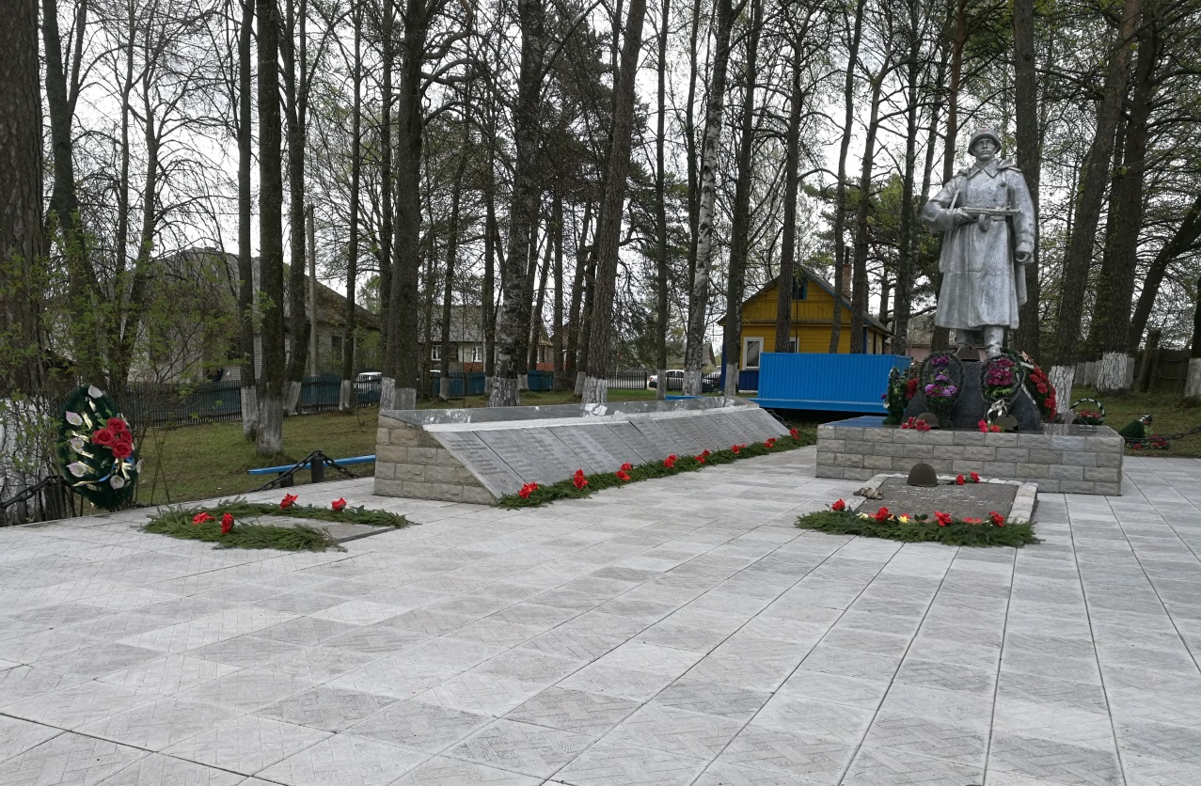

1. Схема расположения захоронения

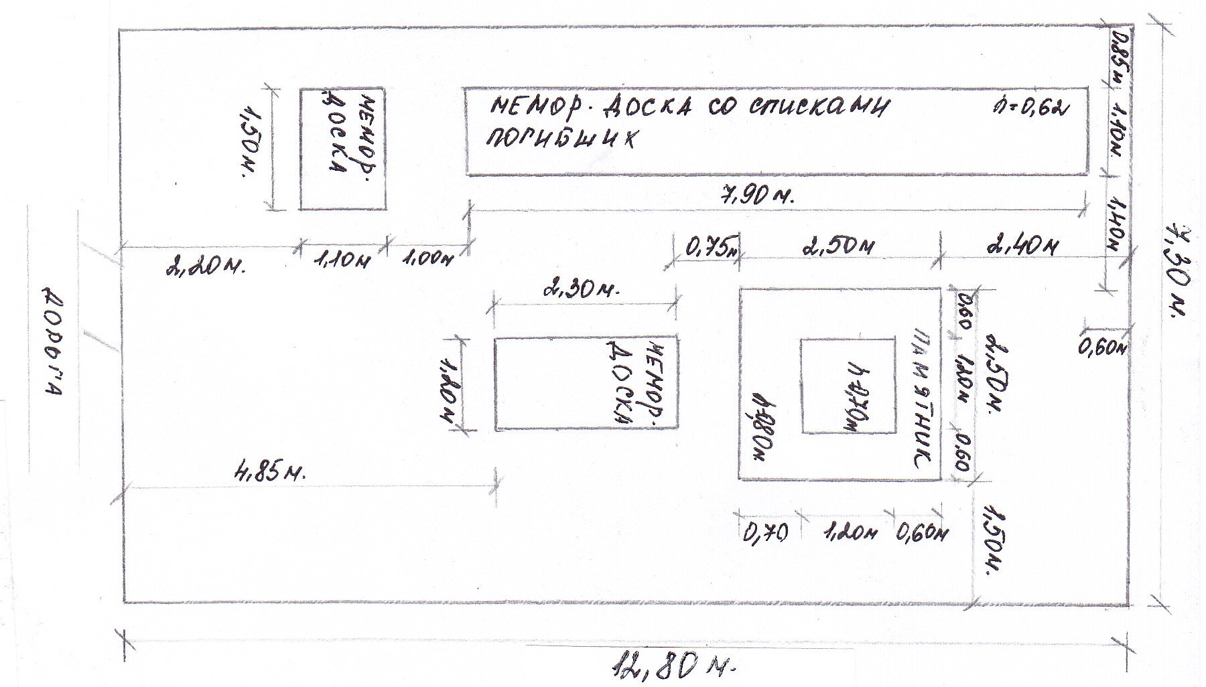

1. Подписи, заверенные печатью:

Военный комиссар города Великие Луки Глава сельского поселения

Великолукского, Куньинского и «Жижицкая волость»

Новосокольнического районов Псковской области: Куньинского района

Р.В. Сукманов Н.И. Балмышев

М.П. М.П.